雷公论趋势之一：可预知的趋势

2015年11月24日 21:45 阅读 79287



雷公的座右铭：**大多是时候我们赚得都是趋势的钱**！是的，问题在于如何判定趋势。

本文以尽可能简练的语言来阐述一下这个问题。相信你看完本文的内容之后一定会对趋势的运行规律及预判有质的提高。由于本文内容涉及到本人多年来实践经验的精华，请付费阅读。非诚勿扰。

以下为付费阅读内容

趋势，其实是一个三岁孩童都能看明白的事情，拿一张股价图表给孩子看，是向上、向下、还是既不向上也不向下？孩子的眼睛是单纯直接的，或许TA的直觉却是我们天天浸淫在市场里却混然不知的东西。

趋势，说到底是成本的问题。上升趋势就是市场平均动态成本不断提高的过程，反之为下降趋势。之前有一篇专门讲市场成本的文章可以再回顾一下：<http://weibo.com/p/1001593904856158018769?mod=zwenzhang>

趋势，很清楚，或向上、或向下，或没有明显的方向（盘整）。趋势体现在图表上用肉眼即可分辨。更多时候我们需要借助一些工具来协助观察，这就是均线。进一步来说，上升趋势就是均线不断走高的过程，下降趋势就是均线不断走低的过程，盘整即是均线横向波动的过程。因此，判断趋势某种程度上就是在判断均线的走势。对于交易者来说，均线是你的朋友，关键重点是要对均线的运动方向有预判，均线的上扬、平移波动或是下降走势对实盘交易策略影响极大。

**均线的作用**

一言以辟之，**均线的作用就是辨别趋势的方向**。均线所在价位为一段时期持有者的平均成本，均线向上运动时，说明期间持有者总体获利，不容易有卖压，持有心态稳定；均线向下运动时，说明期间持有者总体亏损，容易产生卖压，持有心态不稳定。

原则上，**上扬的均线代表趋势偏多，下降的均线表示趋势偏空**。在实际交易活动中，预判均线的运动方向就是预判趋势的方向。**只有在预设参数期间的均线往上移动的时候，我们作偏多思考，因此有回撤不破均线买进，回撤跌破又站上均线买进这种策略；而预设参数期间的均线往下移动的时候，我们作偏空思考，因此才会有反弹不过均线做空，反弹突破又跌破均线做空这种策略**。请注意这两种策略的前提。

**可预知的趋势**

均线代表了趋势，可有人说，均线是滞后的，只有价格走出来了才有意义。可我要告诉你，**均线是可预知的**！

先了解一下均线的算法。

**MA均线**，这是一种最常用的价格平均线，以5日均线来说，今天的MA5=（今天的收盘价+前1天的收盘价+前2天的收盘价+前3天的收盘价+前4天的收盘价）/5。举一个实际的例子来看，假设最近5天的收盘价分别为：15元、14元、13元、12元、11元，那么今天的MA5=（15+14+13+12+11）/5=13元。假设明天的收盘价为16元，那么明天的MA5=（16+15+14+13+12）/5=14元，也即明天的MA5>今天的MA5，趋势向上。假设明天的收盘价为10元，那么明天的MA5=(10+15+14+13+12)/5=12.8元，也即明天的MA5<今天的MA5，趋势将发生改变。

这里有一个非常有趣且重要的现象，请仔细看：

今天的MA5=（**今天的收盘价+前1天的收盘价+前2天的收盘价+前3天的收盘价**+**前4天的收盘价**）/5；

明天的MA5=（**明天的收盘价**+**今天的收盘价+前1天的收盘价+前2天的收盘价+前3天的收盘价**）/5；

两个等式蓝色部分相抵得出：如果**明天的MA5要大于今天的MA5，则明天的收盘价必须大于前4天的收盘价**。这种现象叫做“**抵扣现象**”。在这两个等式中，前4天的收盘价也称之为**抵扣价**，只要下一个价格大于抵扣价，则趋势保持完好，否则有可能减弱甚至反转**。**假设某股票当前的MA20（20天均线）处于上升趋势，那么，只要明天的收盘价大于20天前的收盘价即可以保证趋势延续。当然也可以扩展到MA60、MA120，也可以在任意一个时间周期里使用。**正是因为扣抵现象的存在，才使得我们能够预知趋势的变化**。

扩展开来，抵扣价不但要观察明天收盘价，亦需观察后天、大后天甚至更远的收盘价。通过相应的抵扣价推进，你完全可以预判未来一段时间趋势变化中哪个位置可能会遇到麻烦，哪个位置会比较顺利。一旦日后的收盘价所对应的的抵扣价是往下递减的，那将大大有利于趋势上升强化。这里顺便提一句：为什么下降三角形突破通常被视作一种强势看涨的理由？因为下降的抵扣价会有助涨作用。

举一个具体的例子来思考一下：

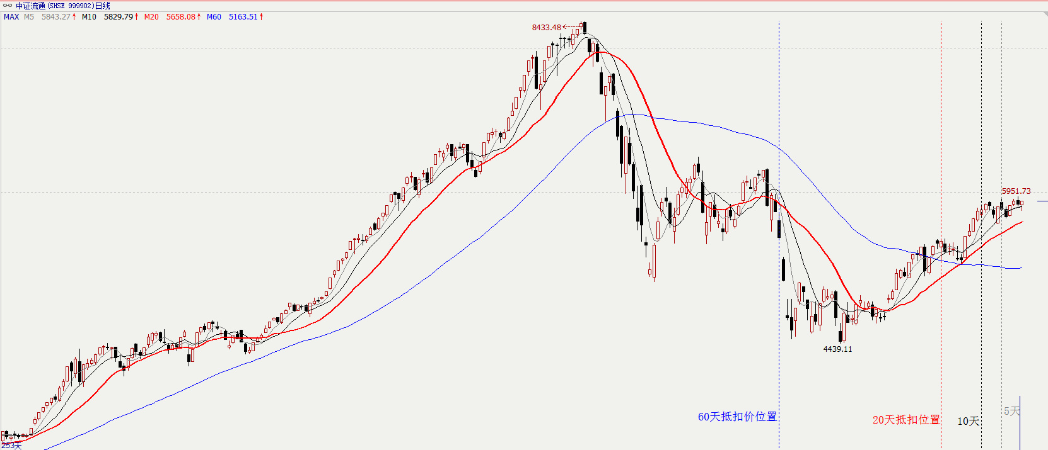

上图是截止2015年11月24日的中证流通指数日线图。

这张图里我标注出了当前收盘日前推N日的抵扣价位置，5天抵扣价位置用灰色竖线表示、10天用黑色、20天用红色、60天用蓝色。结合这张图，再请仔细思考我前几日发的两条微博。

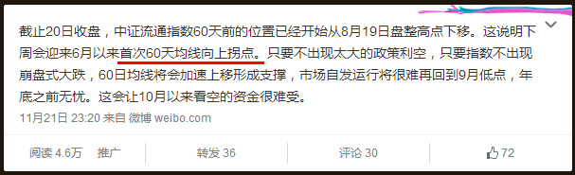

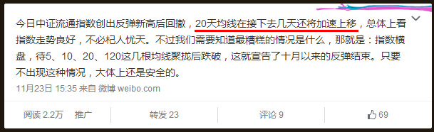

给一点提示：**60十天均线首次向上拐点**，就是当前的收盘价将首次高于60天前的收盘价。**20天均线还将加速上移**，就是说未来几天的20天抵扣价将加速下移。我想，看到这儿应该已经有人明白我在说什么了。

好了，留一点空间给个人思考。

均线不是万能的，但是通过上述办法，我们大致可以知道一个趋势哪里的阻力大，哪里会比较顺利，这都有助于提前制定交易策略，防患于未然。至于这种方法在实战中的应用问题，不是一两句话说得清楚，请关注我平日的微博。